ZADANIE 1. Wyrazy z jednej kolumny połącz z definicjami zamieszczonymi w drugiej kolumnie. Jeden opis nie pasuje do żadnego z określeń. Czy wiesz, czego to definicja?
Przenośnia to…
Symbol to…
…postać, motyw lub fabuła mające poza znaczeniem dosłownym
umowny sens przenośny.
…opowieść dotycząca życia świętych
i
bohaterów lub jakichś wyda
-
rzeń historycznych, nasycona motywami fantastyki
i
cudowności.
…inaczej metafora, czyli użycie wyrazu
w
innym znaczeniu niż do
-
słowne.
Odpowiedź: .......................................................................................
ZADANIE 2. Spójrz na poniższe fotografie.
- Z czym się kojarzą, co symbolizują przedstawione przedmioty, zwierzęta i rośliny? Podpisz każde zdjęcie.
- Do których symboli – twoim zdaniem – nawiązuje Legenda żeglarska Henryka Sienkiewicza? Przy wybranych ilustracjach napisz krótkie uzasadnienie swojej decyzji.
Fot.: Sashkin/Shutterstock.com  .........................................................  .........................................................  .........................................................  .........................................................  ......................................................... | 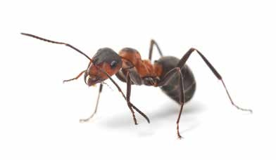  Fot.: Tsekhmister/Shutterstock.com  .........................................................  .........................................................  .........................................................  .........................................................  ......................................................... | Fot.: Gouraud Studio/Shutterstock.com  .........................................................  .........................................................  .........................................................  .........................................................  .........................................................
AUTOR: Jarosław Pacuła
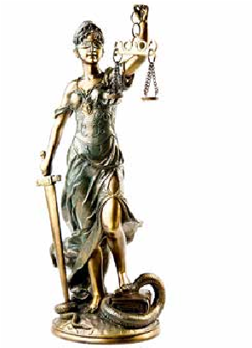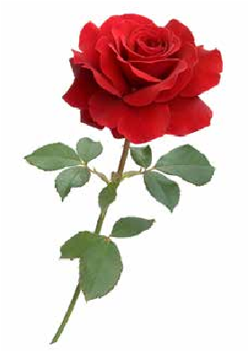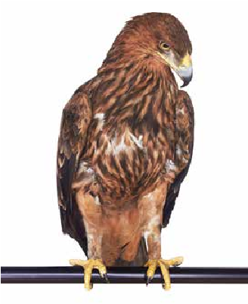

Fot.: Sebastian Duda/Shutterstock.com
Fot.: Margrit Kropp/Shutterstock.com

Fot.: Volodymyr Krasyuk/Shutterstock.com
...........................................................  ...........................................................  ...........................................................  ...........................................................  ........................................................... | ...........................................................  ...........................................................  ...........................................................  ...........................................................  ........................................................... | ...........................................................  ...........................................................  ...........................................................  ...........................................................  ...........................................................
ZADANIE 3. Poniżej zamieszczono dwie reprodukcje przedstawiające okręt podczas burzy morskiej. Która z nich według ciebie najtrafniej oddaje sytuację zaprezentowaną w utworze Henryka Sienkiewicza? Swoją odpowiedź uzasadnij.
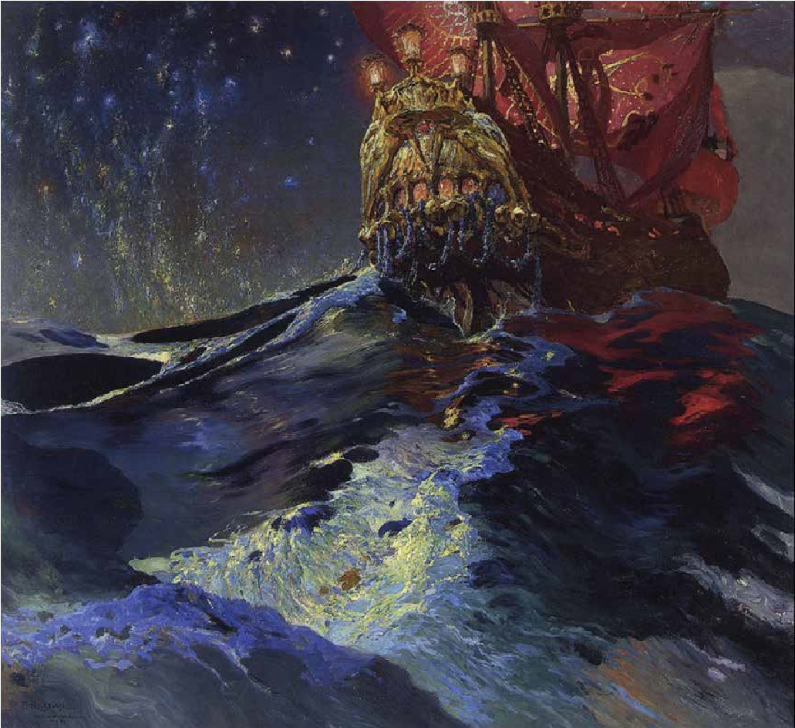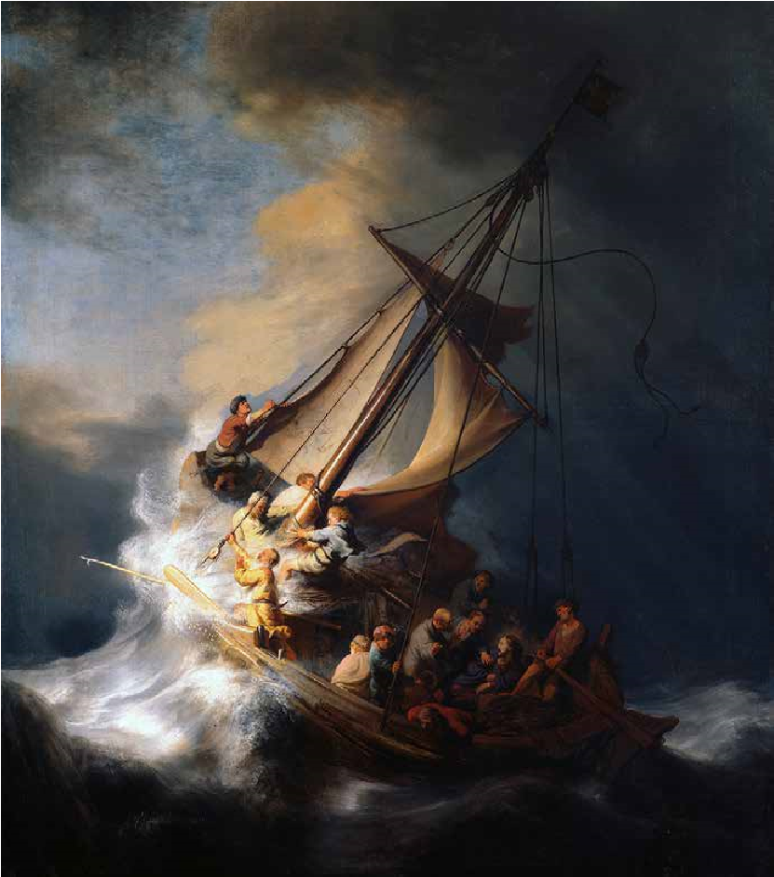

Ferdynand Ruszczyc,
Nec mergitur
/

Rembrandt,
Sztorm na Morzu Galilejskim
(1633)
Legenda żeglarska (1904–1905)
....................................................................................................................................................................................................
....................................................................................................................................................................................................
.................................................................................................................................................................................................... ....................................................................................................................................................................................................

AUTOR: Jarosław Pacuła ....................................................................................................................................................................................................
....................................................................................................................................................................................................
....................................................................................................................................................................................................
....................................................................................................................................................................................................
....................................................................................................................................................................................................
....................................................................................................................................................................................................
....................................................................................................................................................................................................
....................................................................................................................................................................................................
....................................................................................................................................................................................................
....................................................................................................................................................................................................
....................................................................................................................................................................................................
....................................................................................................................................................................................................
....................................................................................................................................................................................................
....................................................................................................................................................................................................
....................................................................................................................................................................................................
....................................................................................................................................................................................................
....................................................................................................................................................................................................
....................................................................................................................................................................................................
....................................................................................................................................................................................................
....................................................................................................................................................................................................
....................................................................................................................................................................................................
....................................................................................................................................................................................................
....................................................................................................................................................................................................
....................................................................................................................................................................................................
....................................................................................................................................................................................................
.................................................................................................................................................................................................... ....................................................................................................................................................................................................

AUTOR: Jarosław Pacuła

